试 验 报 告

试验名称：耐光照色牢度

主检： |  | 日期： | 2021年4月23日
审核： |  | 日期： | 年月日
批准： |  | 日期： | 年月日



北京光华荣昌汽车部件有限公司实验室

声 明

⑴ 报告无检测机构“实验室”章无效。
⑵ 报告无主检、审核、批准人签字无效。
⑶ 报告涂改无效
⑷ 复制报告未重新加盖“实验室”章无效。
⑸ 对检测报告若有异议，请收到报告后15个工作日内通知主检人。
⑹ 送样检测仅对样品负责。
⑺ 电子版报告无安全密码无效。

试验单位：北京光华荣昌汽车部件有限公司实验室
地 址：北京市昌平区流村镇工业园区
电 话： (010) 60793358-5711 邮 编：102200

样品名称 | 外后视镜三角座 | 车 型 | C33D
样品件号 | / | 样品数量 | 3件
委托单位 | 后视镜技术中心 | 生产单位 | /
送 样 者 | 郭立冬 | 送样日期 | 2021年3月15日
试验地点 | 北京光华荣昌汽车部件有限公司实验室 | 试验日期 | 2021年3月16日
试验项目 | 耐光照色牢度
试验标准 | Q BATS S 306 B-A26
试验目的 | 量产品
试验结果 | 经检验所送样品所检验项目不符合要求
备 注

一、试验条件
试验时间： | 2021年3月16日—2021年4月23日
试验地点： | 北京光华荣昌汽车部件有限公司实验室
试验人员： | 王伟
环境温/湿度： | 温度：23℃；湿度：52 %
二、试验仪器设备
序号 | 设备名称 | 设备编号 | 规格型号 | 厂家 | 精度 | 有效期
1 | 水冷氙灯老化试验箱 | Q-040 | BD/SN-900 | 北京中科博达仪器科技有限公司 | / | 2021年8月11日
三、试验方法及评价标准
1、试验方法
测试循环 | 辐照度 | 黑板温度 | 空气湿度 | 相对湿度 | 喷淋条件
 |  |  |  |  | 压力 | 水质 | 流速
1、102分钟光照 | 0.55W/m2@340nm | (70±3)℃ | (47±3)℃ | (50±5)% | 80-125（KPa） | PH6-8电导率5nm/cm以下 | 2100±100m1/min
2、18分钟光照+喷淋
试验时间：1010h。

2、评价标准
经过试验后,灰度≥4级，样件不能产生镜面模糊、老化现象。
四、标准偏离
1、标准偏离
/
五、试验结果
1、试验结果
样品名称 | 样品编号 | 状态描述
外后视镜三角座 | 043—001 | 试验进行到594h时样件表面泛白老化。
外后视镜三角座 | 043-002 | 试验进行到594h时样件表面泛白老化。
外后视镜三角座 | 043-003 | 试验进行到594h时样件表面泛白老化。

2、结果照片
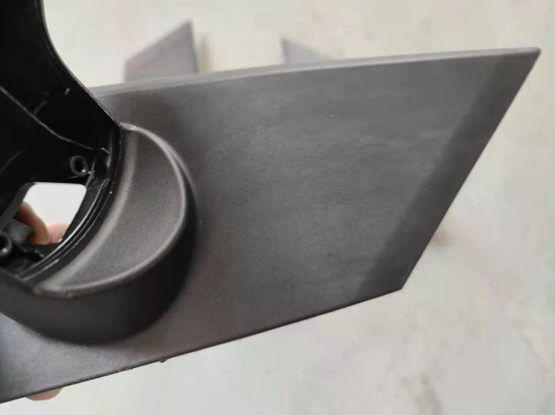
3、试验结论
不合格
备注: 合格: 达到要求; 不合格: 未达到要求; 不评价:未提供评价标准:
六、试验照片
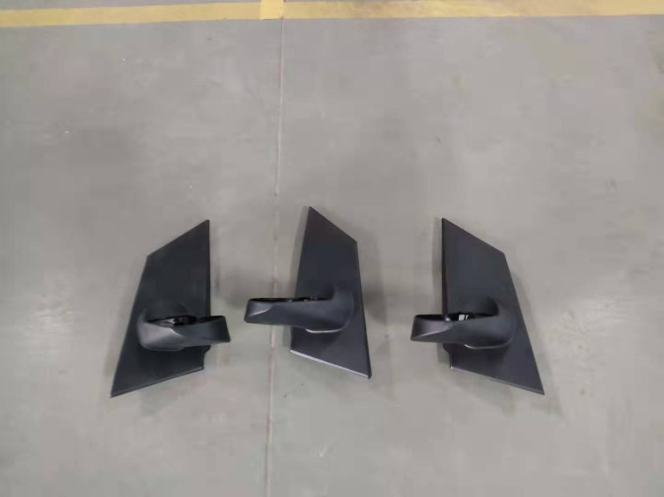
来样照片
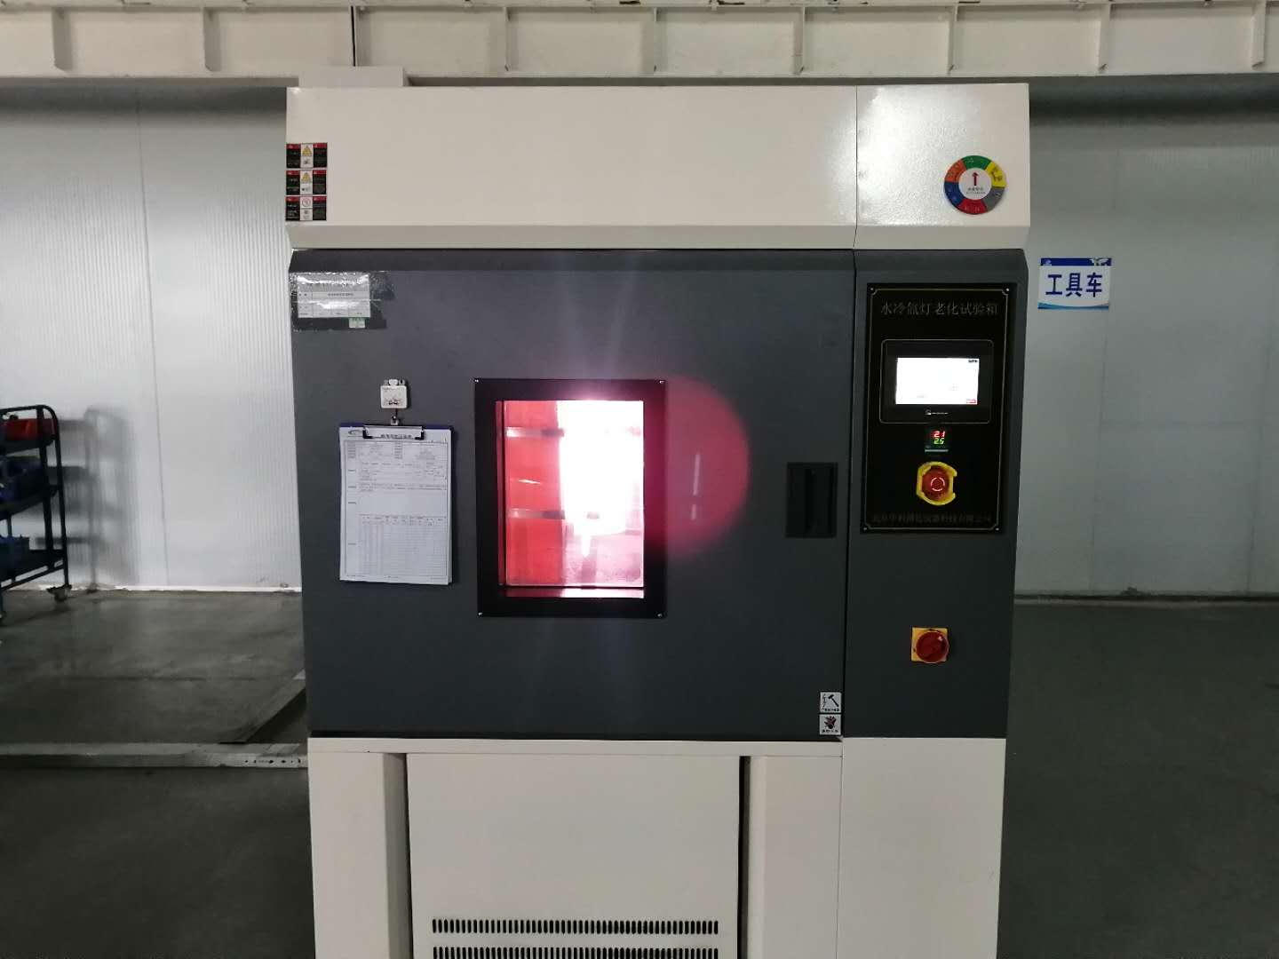
试验中
 | 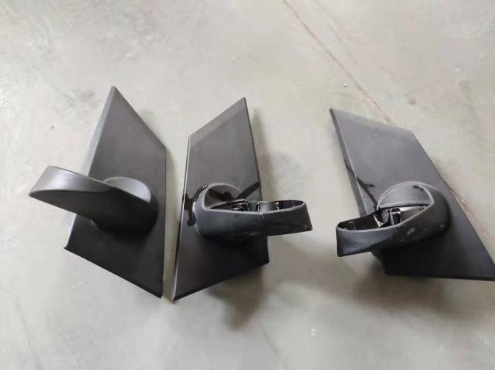
试验前 | 试验后
附录：样品情况表
项 目 | 样品情况
车辆名称、型号、商标 | C33D
车辆类型 | /
车辆生产厂 | /
样品名称 | 外后视镜三角座
规格型号 | /
结构 | /
材料名称 | /
正面颜色 | /
**报告结束**

